评估机器学习结果
5.1 训练和测试
分类问题: 误差率来衡量一个分类器的性能。感兴趣的是分类器对未来新数据的分类效果，而非旧数据。问题是在旧数据上得出的误差是否可以代表在新数据上的误差率？不能。
用训练数据进行测试所产生的误差率称为重新带入误差，将训练实例重新带入这些训练实例而产生的分类器进行计算的。
训练数据，验证数据和测试数据，训练数据用在一种或多种学习算法中创建分类器；验证数据用于优化分类器的参数，测试数据用于分类器经过优化的方法的误差率的计算。
5.2 预测性能
假设误差率是25%，那么成功率是75%，但是到底是多少？这是一个估计值。
为了回答这个问题，需要一些统计学推理。在统计学中，一连串不是成功便是失败的独立事件称为伯努利方程。 存在一个伯努利方程，一个有偏差的硬币，真实成功率是p(未知的)，在N次测试中，S次是成功的：这样观察到的成功率便是f=S/N 。 问题是，这对于了解真实的成功率p有何帮助。
这个问题通常被表达为一个置信度区间，即真实成功率p以某个特定的置信度存在于某个特定的区间中。例如，假设真实成功率在75%，置信度为80%, 则真实成功率p在73.2%到76.7%之间。具体在哪个范围之间和测试样本的数目有关。

5.3 交叉验证
在随机取样时必须确保在训练集和测试集中每个类各自应有的比例，这个过程叫做分层。
在交叉验证中，先要决定一个固定的折数，数据分区数，假设是3折，那么数据被分成3块，每个分区被轮流用于测试而剩余的数据被用于训练。重复三次，若同时采用了分层技术，这就是分层三折交叉验证。

5.4 其他估计法
留一法
留一交叉验证就是n折交叉验证，n是数据集所包含实例的个数。每个实例依次被保留在外，而剩余的所有实例用于学习方案的训练。评估就是看对那个保留在外的实例分类的正确性，所有n个评估结果（训练集中的每个成员各自产生一个结果）被平均，就是误差估计。
自引导法
基于统计学的放回抽样： 采取放回抽样数据集的方法来形成训练集。一个拥有n个实例的数据集进行了n次的放回抽样，从而形成了另一个拥有n个实例的数据集。因为在第二个数据集中会有一些重复实例，那么在原始的数据集中必定有部分实例未被抽样，将这些未被抽样实例作为测试实例。
概率？ n 1/n (1-1/n)
抽样n次
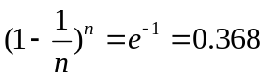
某个具体实例不被抽取到的几率是0.368，因此，对一个相当大的数据集而言，测试集将包含36.8%的实例，训练集将包含63.2%的实例。

5.6 预测概率
最大预测成功率。0-1损失函数，如果预测正确，损失为0，不正确则为1。
大多数的学习方案将预测和概率结合在一起(朴素贝叶斯方案)。
二次损失函数
一个长用于评估概率预测的标准是二次损失函数
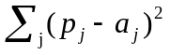
这是单个实例。 当测试有多个实例，损失函数便是所有单个实例损失函数的总和。
信息损失函数
评估概率预测的标准就是信心损失函数
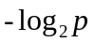
4.6 节
用位数代表所需的信息量，这个信息量用来表示实际类i的概率分布p1,p2,..pk. 如果已经告诉一个概率分布，必须交流出实际类属于哪一个类，就需要对信息进行编码。

5.7 计算成本
对于一个yes或no二类问题，如借或者不借，一个预测结果可能产生4中不同的结果，正确的肯定(TP)和正确的否定(TN)都是正确的分类结果。错误的肯定FP发生在当预测结果为yes而实际是no时，错误的否定FN发生当预测为no而实际是yes。
正确肯定率是TP/TP+FN,判断预测结果的准确率，需要找到所有yes的次数，TP,FN
错误肯定率是FP/FP+TN, 判断预测结果的准确率，需要找到所有no的次数，TN，FP
综合成功率是值: TP+ TN/(TP+FN+ TN+FP)
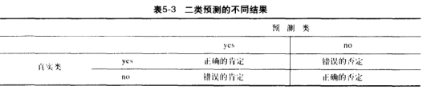
上升图
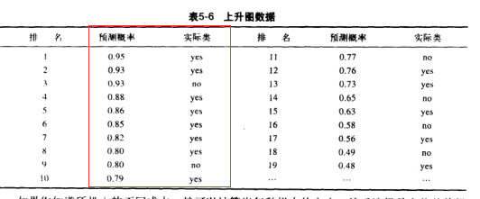
这里面，前10个中，有8个是肯定的，因此成功比例就是80%。
用不同大小的样本重复上述操作，使能画出上升图，横轴是样本大小与所有可能邮寄数量的比例，纵轴是所得到的回应数量。
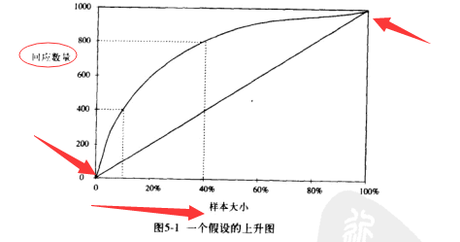
对角线是针对不同大小的随机样本的期望结果。位于对角线上方那根线是我们的数据挖掘线。实际得到的回应数之和与对应的按概率排序的实例百分比来确定的。
10%的邮寄比例产生400个回应者和40%的比例产生回应比例是800个。
所期望的位置便是图中靠近左上角，是邮寄比例低，但是回应比例更高，最好是100%

ROC曲线
ROC接受者操作特性 receiver operating characteristic。是一种用于信号探测的术语，用来体现噪声新到击中率和错误报警之间的平衡。ROC描述分类器的性能而不考虑类分布或误差成本。纵轴是正确的肯定的比例，横轴是错误的肯定比例。
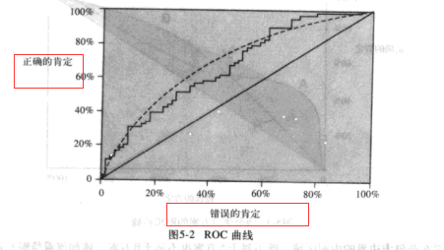

反馈率-精确率曲线
人们已经通过描述各个不同领域的上升图和ROC曲线，抓住了一些基本性的权衡问题，信息检索便是一个好例子。提交一个查询，搜索引擎即可列出一串经推测与问题相关的文件。
某个系统100个文件，40个相关文件，另一系统400个文件，80个相关文件，比较系统，哪个更好？ 由错误的肯定，即被返回但却不相关的文件数，以及错误的否定，即相关的却没有被返回的文件数所对应的成本决定的。信息检索研究者定义了两个参数 反馈率和精确率 precision

反馈率= 检索到的相关文件数量/相关文件总数据量
准确率=检索到的先关文件数据/检索到的文件总数量

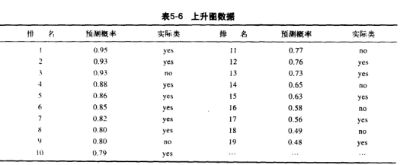
Yes和no表示这个文件是否相关，整个收藏集有40个相关文件，那么10项反馈率就是指排名中前10项的反馈率，即8/40=20%， 10项准确率就是8/10=80%, 反馈率-准确率曲线，对不同的反馈文件数目，画出相应的反馈率和准确率。

数值预测的 性能度量。
